**实验三、类与对象**

|  |  |  |
| --- | --- | --- |
| 姓名 | 班级 | 学号 |
| 陈传达 | 计科1707 | 17110501091 |
| 自我检查 | | |
| 是否使用函数或类 | 是 | |
| 命名是否符合规范 | 是 | |
| 是否见名知意 | 是 | |
| 相关注释是否完善 | 是 | |
| 功能测试是否完成 | 是 | |
| 导出Jar包是否可运行 | 是 | |

一、实验目的

随着计算机硬件设备功能的进一步提高，使得基于对象的编程成为可能。基于对象的编程更加符合人的思维模式，编写的程序更加的健壮和强大，也就是说，使得人们可以编写出易维护、易扩展和易复用程序代码。更重要的是，面向对象鼓励创造性的程序设计。本次实验将从类和对象以及参数出发，增加同学们的面向编程设计能力。

1. 实验内容

1、实现一个图形类。然后实现其子类，包括圆形、长方形、三角形、梯形（等腰或者直角梯形）各个类要包含必要的属性。要有求面积，周长方法。

方法：周长、面积、内切圆、外切圆半径。

2、实现一个分数类。设计相关属性和方法。属性：分子，分母。方法：构造器、getset方法、最大公因数、约分、四则运算、tostring、toDOuble、Print，比较器 comparable、 Compareto方法，排序。

1. 具体步骤

1、

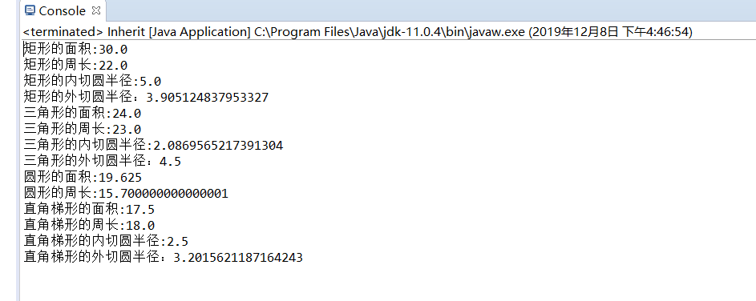

2、

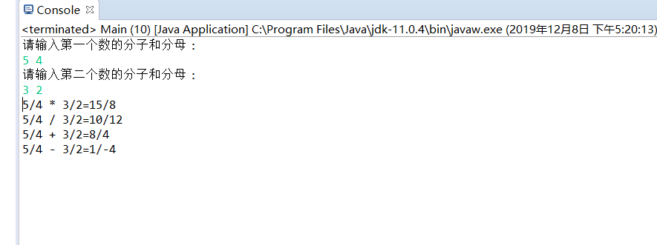

1. 小结与收获

通过本次实验，我对于java的了解又加深了一个层次，对于java这门语言已经不单单是局限于简单的解题阶段，面向对象能力也有了进一步的提高，知识储备也得到了更新，动手实践能力也得到了提高。